Pielgrzymka

Malta - wyspa św. Pawła

Podróż na Maltę - O czym należy pamiętać jadąc na Maltę?

* Na Malcie są brytyjskie gniazdka elektryczne 240V, pamiętaj więc, by zabrać ze sobą adaptery.
* Na Malcie obowiązującą walutą jest Euro. W miastach, restauracjach nie ma problemów z płatnością kartą, jednak na prowincji warto mieć gotówkę.

* Na Malcie nie znajdziesz kantorów wymiany walut. W tym celu musisz iść do Banku i wymieniać pieniądze po często niekorzystnym kursie. Warto więc mieć gotówkę oraz wypłacać ją z bankomatu, nie licząc na wymianę złotówek.

* Na Malcie od ok. 12:30 - 14:00 obowiązuje sjesta. Nie ma jednak wtedy problemu, by zjeść tudzież zrobić zakupy. Warto jednak pamiętać, że wtedy wiele pracowników wychodzi na przerwy, a restauracje i lokalne knajpki mogą być przepełnione.

* W niedzielę ciężko zrobić zakupy. Większe sklepy, o ile w ogóle, otwarte są tylko rano, natomiast lokalne sklepiki spożywcze są raczej zamknięte.

* Woda z kranu NIE jest zdatna do picia! Nawet do zrobienia kawy czy herbaty, używaj wody butelkowej. Na Malcie woda, ze względu na brak rzek, źródeł, jest mieszanką odsalanej i gruntowej, czyli jest pełna chemikaliów!

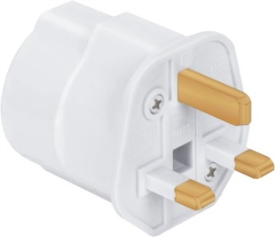
Napięcie w gniazdku i wtyczki.

Malta zaopatrywana jest w prąd o napięciu 240 V, występują gniazdka trzybolcowe - typu brytyjskiego. Planując korzystanie z urządzeń elektrycznych należy wziąć odpowiedni adaptor.

Przykładowe ceny na Malcie:
chleb mieszany 500 g = 1,50 euro  1 kg bananów = 1,50 euro  1 kg cebuli = 2,00 euro  1kg ziemniaków = 1,00 euro  1 kg pomarańcze = 1,80 euro  woda mineralna 2 l = 0,50 euro  Coca Cola 1,5L = 1,59 euro  Ceny w restauracjach:  Lody 500 ml = 8,50 euro  Sałatka owocowa = 6,75 euro  Sok pomarańczowy = 1,95 euro  Woda gazowana = 2,75 euro  Piwo 500 ml = 3,0 euro  Pół butelki wina = 6,75 euro  Espresso = 2,1 euro  Kawa mrożona = 3,75 euro | Ceny w restauracjach:  Pizza = 9-13 euro  Zupa dnia= 7,10 euro  Bruschetta z dodatkami = 6,10 euro  Smażone świeże lokalne grzyby = 7,10 euro  Sałatka z wędzonym łososiem = 13,6 euro  Grilowana kiełbasa z frytkami = 7,5 euro  Frytki = 4,5 euro  Sałatka z tuńczykiem = 11,50 euro  Sałatka cezar z kurczakiem = 13,60 euro  Grillowany miecznik = 20,95 euro  Ośmiornica smażona na patelni = 20,95 EUR  Lasagne (Lazania) = 12,55 euro  Spaghetti bolonese = 12,5 euro

SZCZEGÓŁOWE WARUNKI UBEZPIECZENIA DOSTĘPNE SĄ NA: www.uniqa.pl
Każdy Uczestnik pielgrzymki będzie objęty ubezpieczeniem przez wszystkie dni trwania wyjazdu w UNIQA Towarzystwo Ubezpieczeń S.A.
Wysokość ubezpieczenia: KL – 20 000 Euro, NNW - 2000 Euro, Bagaż - 200 Euro
Ubezpieczenie będzie obowiązywać na podstawie Umowy Generalnej zawartej pomiędzy UNIQA Towarzystwo Ubezpieczeń S.A. a Biurem Podróży Apolonia - Tour
Numer Umowy Generalnej Ubezpieczeniowej: 9509 z dnia 19.02.2010
W przypadku wymagającym pomocy lekarza, prosimy o niezwłoczny kontakt telefoniczny (przed wizytą u lekarza) z Centrum Alarmowym i podane następujących informacji:
* nazwisko i numer telefonu kontaktowego osoby zgłaszającej szkodę
* nazwisko i imię poszkodowanego oraz numer telefonu kontaktowego
* numer polisy ubezpieczeniowej i opis zdarzenia.

CENTRUM ALARMOWE - ISON Care, Tel. +48 22 599 91 85 SMS: +48 661 001 601

Procedura dotycząca ubezpieczenia od kosztów rezygnacji UNIQA:

* Jeżeli umowa ubezpieczenia się nie skończyła i Klient aneksuje umowę o imprezę turystyczną (o nowy termin)- możemy przedłużyć ochronę w systemie – jeżeli cena za imprezę wzrasta robimy dodatkowe zgłoszenie na różnicę ceny, Klient dopłaca składkę;

* Jeżeli Klient decyduje się na zmianę terminu - Klient aneksuje umowę z nowym terminem lub zawiera nową umowę - a zatem zawieramy nową umowę ubezpieczenia od kosztów rezygnacji na nowy termin (Ubezpieczony musi posiadać kopię pierwotnej umowy, potwierdzenie wpłaty i aneks do umowy na nowy termin imprezy);

Jeżeli umowa ubezpieczenia dotyczyła imprezy, która się nie odbędzie i Klient nie decyduje się na inną imprezę - zwracamy składkę za niewykorzystany czas ochrony.

Rezygnacja w przypadku nagłego zachorowania, ubezpieczony będzie poproszony o dokumentację medyczną wraz z opisem objawów, diagnozą i zaleceniami czyli tutaj nie wystarcza wynik pozytywny musi wystąpić nagłe zachorowanie

UBEZPIECZENIE OD KOSZTÓW REZYGNACJI W FIRMIE UNIQA

Informujemy, iż istnieje możliwość wykupienia dodatkowego ubezpieczenia od kosztów rezygnacji.
* Podstawowe ubezpieczenie od kosztów rezygnacji to koszt - 160 zł
* Ubezpieczenie od kosztów rezygnacji + choroby przewlekłe to koszt - 250 zł

Jeżeli umowa ubezpieczenia dotyczyła imprezy, która się nie odbędzie i Klient nie decyduje się na inną imprezę - zwracamy składkę za niewykorzystany czas ochrony.

Definicja wybranych terminów

Koszty rezygnacji z imprezy turystycznej lub przerwania uczestnictwa w imprezie turystycznej – koszty określone w umowie uczestnictwa w imprezie turystycznej, które zostają potrącone Ubezpieczonemu przez biuro podróży w związku z rezygnacją z udziału w tej imprezie lub dodatkowe koszty transportu powrotnego do RP lub kraju rezydencji.
Osoba bliska:
a) współmałżonek, konkubent, konkubina, dzieci (również przysposobione), rodzeństwo, rodzice, teściowie, dziadkowie, wnuki i osoby przysposobione, synowa, zięć,

b) inne osoby dorosłe podróżujące wspólnie z osobą małoletnią (dzieckiem), pod warunkiem że istnieje między nimi a dzieckiem pokrewieństwo,

c) w przypadku kosztów rezygnacji z imprezy turystycznej lub przerwania uczestnictwa w imprezie turystycznej za osobę bliską uważa się również współuczestnika podróży, który jest wpisany na tę samą umowę zgłoszenia i zakwaterowany jest w tym samym hotelu i w tym samym pokoju co osoba ubezpieczona.
INFORMACJE DOTYCZĄCE LOTU LINIAMI LUFTHANSA

ZMIANY NAZWISKA NA BILECIE

* Bilety są ważne tylko na podanej trasie, nie ma możliwości wykorzystania biletu w części (np.

tylko powrotu)
* Przed wystawieniem biletu wszelkie zmiany lub korekty danych personalnych są możliwe i
bezpłatne.

* Po wystawieniu biletów zmiana nazwiska możliwa, w przypadku uzyskania autoryzacji od linii

lotniczej. Koszt zmiany wynosi 130 Euro.

* Planowane wystawianie biletów jest na 10.04.2024
* Bilety nie podlegają zwrotowi.

PLANOWANE GODZINY LOTÓW

Wylot z Krakowa - 29.04 o godz. 14:05, przylot do Frankfurtu o godz. 15:45

Wylot z Frankfurtu - 29.04 o godz. 19:50, przylot na Maltę o godz. 22:20
----------------------------------------------------------------------------------------------------------------------
Wylot z Malty - 05.05 o godz. 17:00 przylot do Frankfurtu o godz. 19:45

Wylot z Frankfurtu - 05.05 godz. 22:15 przylot do Krakowa godz. 23:45

BAGAŻ W SAMOLOCIE LINII LUFTHANSA

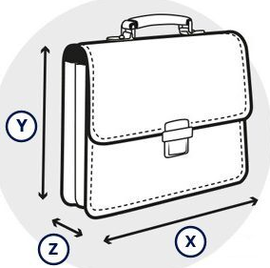 | Przedmiot osobisty Damska torebka, torba na laptopa, torba na zakupy są traktowane jako przedmiot osobisty.  Wymiary maks. 40 x 30 x 10 cm (wys. x szer. x gł.)
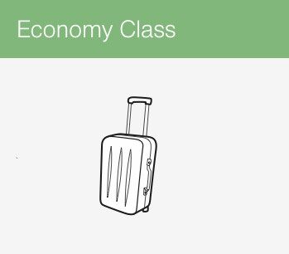 | Bagaż podręczny Klasa Economy  - podczas lotów na terenie Europy i lotów międzykontynentalnych. 1 x bagaż podręczy maks. 55 x 40 x 23 cm. Waga - 8 kg.  Pamiętaj, aby usunąć z bagażu podręcznego przedmioty zabronione do przewozu, w szczególności ostre narzędzia oraz płyny w opakowaniach większych niż 100 ml. Przedmioty te umieść w bagażu rejestrowanym.
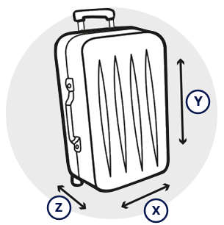 | Bagaż rejestrowany - Maksymalne wymiary jednej sztuki bagażu wynoszą 158 cm (szerokość X + wysokość Y + głębokość Z) Waga - 23 kg  W bagażu rejestrowanym nie należy umieszczać:  - przedmiotów wartościowych, w tym pieniędzy,  - metali szlachetnych, biżuterii,  - dokumentów i wzorów handlowych, paszportów, dokumentów tożsamości i innych papierów wartościowych,  - urządzeń elektronicznych i przyrządów optycznych (tj. komputery, laptopy, aparaty fotograficzne, telefony komórkowe, kamery wraz z osprzętem, okulary) oraz lekarstw, kluczy itp.,  - przedmiotów, które ze względu na ich cechy i właściwości, w tym rodzaj, wagę, wielkość lub łatwość psucia, delikatność i kruchość, łatwość stłuczenia lub szczególną wrażliwość nie nadają się do przewozu,  - przedmiotów niebezpiecznych lub szkodliwych, które mogą stwarzać zagrożenie dla samolotu, osób lub przedmiotów na pokładzie samolotu. Jeżeli mimo zakazu pasażer umieści w bagażu przedmioty, które nie mogą być w nim przewożone, ich przewóz odbywać się będzie na odpowiedzialność pasażera.

